# 輸入內容：

1. 身分證字號

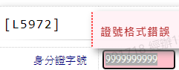

1. 日期選項

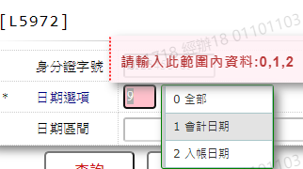

1. 日期區間-起

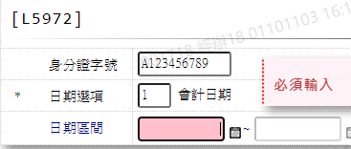

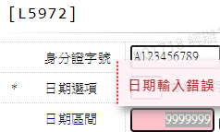

1. 日期區間-訖

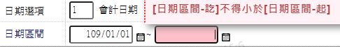

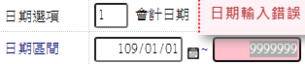

# 輸出內容：

